臺北市辛亥國小九十六學年度四年級寒假作業通知單
四年____班 座號：_____ 姓名：_________________
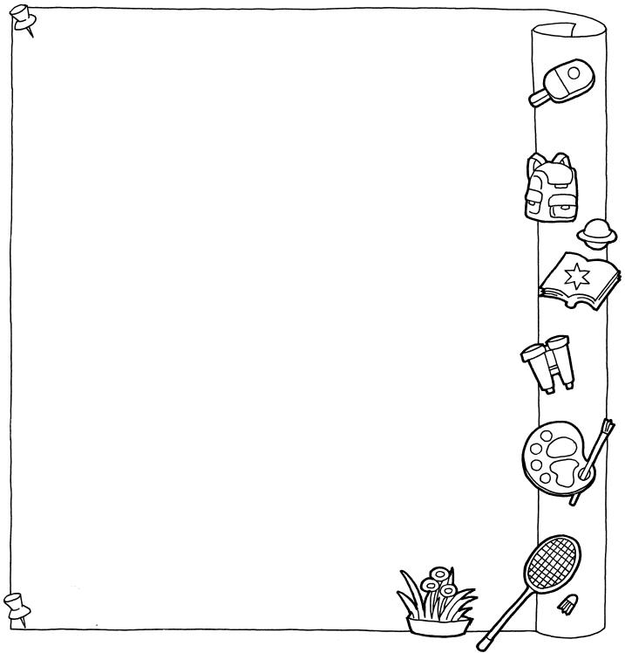
親愛的同學們：
恭喜大家，終於可以放假囉！雖然寒假不像暑假那麼長，不過，想到
過農曆年時可以和好久不見的親戚好友們聚一聚，順便領紅包、到鄉下玩
鞭炮，就覺得令人非常期待呢！三個星期的假期，說長不長，說短不短，
希望大家要好好規劃時間，注意衛生與保暖，享受一個充實、快樂、健康
的寒假喔！以下為四年級寒假作業項目，請你利用寒假時間一一完成，完
成後請打勾，並於二月十二日(星期二)一起帶到學校進行開學喔！
分類 | 詳細內容 | 完成打勾
學習成果 | 成績單要請家長簽名
學習成果 | 學習檔案冊請家長在封面內側簽名
閱讀心得 | 閱讀心得一篇：  四-2 1~14號 小偵探菲力  27~37號 小白鴿
日記 | 用照片寫日記一篇(可以畫圖代替，別忘了塗上顏色)
背誦 | 弟子規(弟子規，聖人訓…聖與賢，可馴致)
數學複習 | 數學複習單(一)
數學複習 | 數學複習單(二)
教務處 | 教務處規定的寒假作業(自由參加)
訓導處 | 訓導處規定的寒假作業(自由參加)
◎2/12(二)為開學日，正式上課，讀全天，請別忘了帶餐具、潔牙用具及衛生紙到校哦！

辛亥國小四年級導師
莊淑卉、郭沂嘉、張淑雲敬上_{2008/元/17}

